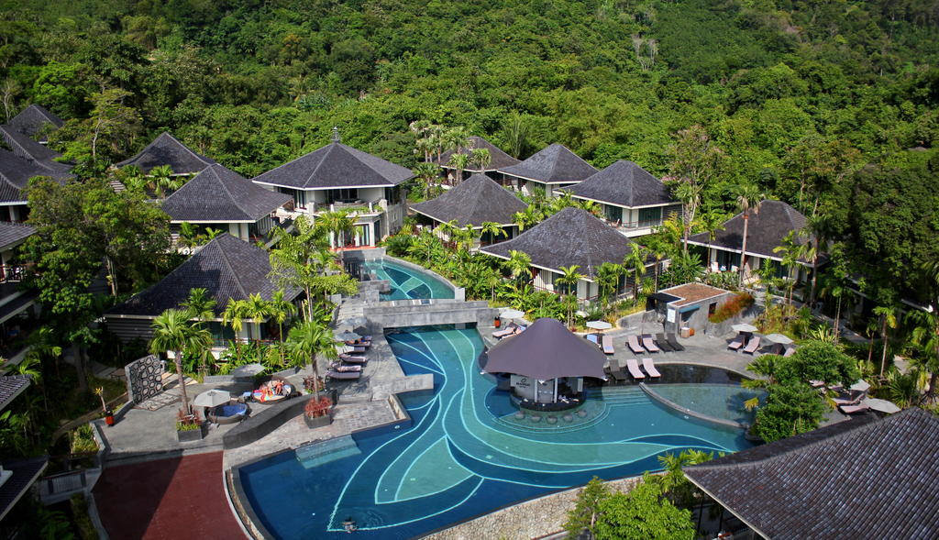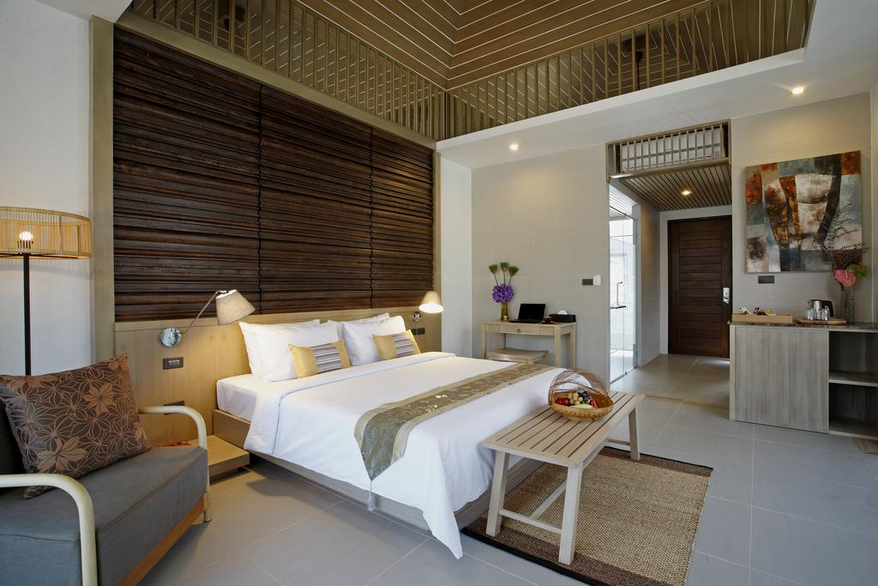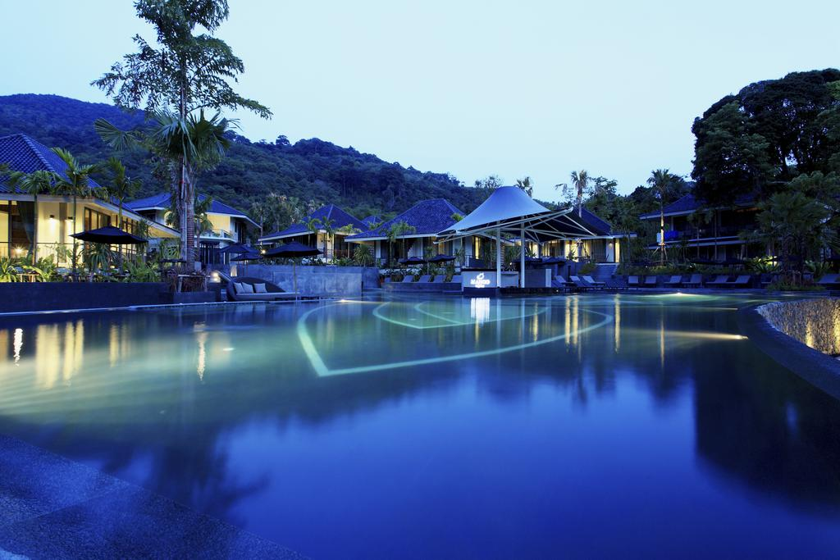

HOTEL MANDARAVA RESORT & SPA 4*, PHUKET

TRANSPORT AVION – PLECARI DIN BUCURESTI

Localizare: Hotelul Resort and Spa este situat la o distant de 7 minute mers pe jos fața de plaja. la mai puţin de 10 minute de mers pe jos fata de zona animata de pe artera Bangla Road şi de centrul comercial Jungceylon.

Facilitati hotel: piscina exterioara, centru fitness complet utilat, centru SPA si wellnes, serviciu de transfer gratuit la plaja Karon, situata la 700 de metri, receptive 24/7, restaurant, sala de conferinte, magazine, salon, tenis de masa, billiard, snack bar, spalatoie.

Facilitati camere: Mandarava Resort and Spa ofera trei tipuri de cazare, camera de lux Horizon Deluxe , Panoramic Superior si Tropicana Standard. Toate vilele de la Mandarava Resort and Spa sunt construite separat unul de celalalt si sunt amenajate cu decor contemporan. Acestea ofera Wi-Fi gratuit, un balcon privat, TV cu ecran plat de 40 inch, minibar, seif, baie privata cu cada separata si un dus.

Site official: http://www.mandaravaresort.com/rooms.htm

Orar de zbor:

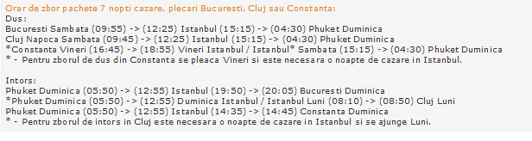

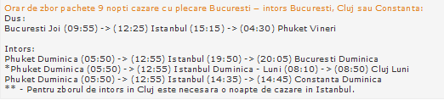
9 nopti: conditia sa plece din Bucuresti

